Урок литературы в 7 классе

Тема урока: Максим Горький «Легенда о Данко».
Тип урока: урок открытия нового знания.
Методический комментарий к уроку: данное занятие является 4-м в системе уроков по теме «Русская литература 20 века» (12 часов). Порядок по счёту в общей системе уроков: 52-й.
Методологическая база: урок разработан в соответствии с программой Литература. 5—9 классы // Под ред. В. Я. Коровиной. М., «Просвещение».
Учебник: Литература. 7 класс. Учебник для общеобразовательных учреждений. В 2-х частях. Ч. 2. // В. Я. Коровина и др. М., «Просвещение».
Цели урока:
1) для учителя:
- организовать поисковую деятельность обучающихся и подвести их к самостоятельному открытию нового знания;
- обеспечить усвоение понятий «романтизм» (на уровне образа романтического героя) и «романтический герой»;
- воспитывать коммуникативные умения, познавательный интерес учащихся;
2) для обучающихся:
- уметь находить отличительные черты романтизма в произведении;
- уметь давать характеристику романтического героя;
- понимать иносказательный смысл легенды.
Ожидаемые результаты:
- личностные: самоопределение; формирование потребности в самовыражении и самореализации, позитивной моральной самооценки и моральных чувств; формирование ценностных ориентиров и смыслов учебной деятельности на основе: развития познавательных интересов, учебных мотивов; формирование мотивов достижения; формирование границ собственного знания и «незнания»; умение давать верную эмоциональную оценку своей деятельности на уроке;
- метапредметные
а) регулятивные УУД: целеполагание; организация рабочего места, выполнение правил гигиены учебного труда; планирование своих действий; различение способа и результата действий; внесение необходимых коррективов в действие; самооценка личности; формирование самоидентификации, адекватной позитивной самооценки, самоуважения и самопринятия; принятие и сохранение учебной задачи; планирование своих действий в соответствии с поставленной задачей и условиями её реализации; саморегуляция как способность к мобилизации сил и энергии, к волевому усилию и к преодолению препятствий; коррекция — внесение необходимых дополнений и коррективов в план и способ действия в случае расхождения эталона, реального действия и его результата; оценка — выделение и осознание учащимся того, что уже усвоено и что еще нужно усвоить, осознание качества и уровня усвоения (составление алгоритма, работа по алгоритму, умение выражать свою точку зрения); выполнять правила гигиены учебного труда; планирование своих действий в соответствии с задачей; учёт правил в контроле способа решения; осуществление итогового и пошагового контроля по результату; оценка правильности выполнения действия на уровне адекватной ретроспективной оценки; внесение необходимых коррективов в действие после его завершения на основе его оценки и характера сделанных ошибок; умение организовывать учебный процесс;
б) познавательные УУД: поиск и выделение информации; умение строить речевое высказывание; анализ объектов с целью выделения признаков; подведение под понятие; сравнение, классификация, синтез; самостоятельное выделение и формулирование познавательной цели; формулирование проблемы; самостоятельное создание способов решения проблемы; поиск разнообразных способов решения задачи; структурирование знания; самостоятельное создание способов решения проблем творческого и поискового характера;
в) коммуникативные: планирование учебного сотрудничества с учителем и сверстниками; умение владеть различными видами речи; умение выступать перед классом; умение задавать вопросы; формулирование собственного мнения; постановка проблемных вопросов; учёт разных мнений и стремление к координации различных позиций в сотрудничестве; управление поведением партнера — контроль, коррекция, оценка его действий; умение с достаточной полнотой и точностью выражать свои мысли в соответствии с задачами и условиями коммуникации, участвовать в коллективном обсуждении проблем;
предметные: понимать отличие романтизма от иных литературных направлений; давать характеристику романтическому герою; совершенствовать навыки анализа литературного произведения.
Понятия: романтизм, романтический герой, портрет, пейзаж, легенда.
Методическое обеспечение урока: раздаточный материал (карточки с групповыми заданиями, листы деления на группы, листы рефлексии); учебники; тетради; плакат; презентация; иллюстрации к произведению.
Оборудование: мультимедийный проектор, компьютер.
На доске заранее вывешены иллюстрации к произведению (см. приложение).

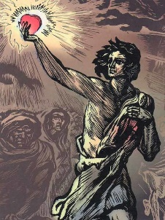
Приложение
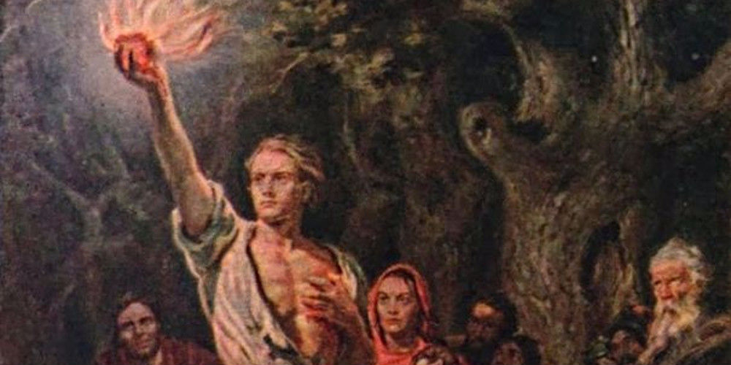
Приложение
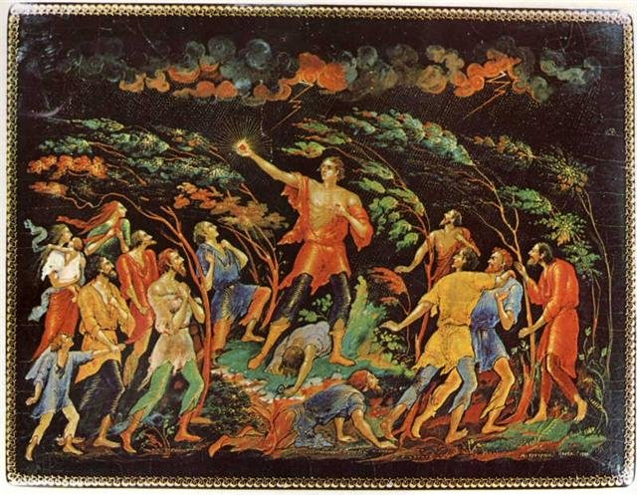
Приложение

- Данко вырвал себе сердце, потому что…
- Данко можно считать романтическим героем, потому что…
- «Люди же, радостные и полные надежд, не заметили смерти его и не видали, что еще пылает рядом с трупом Данко его смелое сердце. Только один осторожный человек заметил это и, боясь чего-то, наступил на гордое сердце ногой…» Почему осторожный человек наступил на сердце Данко?
- Данко вырвал себе сердце, потому что…
- Данко можно считать романтическим героем, потому что…
- «Люди же, радостные и полные надежд, не заметили смерти его и не видали, что еще пылает рядом с трупом Данко его смелое сердце. Только один осторожный человек заметил это и, боясь чего-то, наступил на гордое сердце ногой…» Почему осторожный человек наступил на сердце Данко?
- Данко вырвал себе сердце, потому что…
- Данко можно считать романтическим героем, потому что…
- «Люди же, радостные и полные надежд, не заметили смерти его и не видали, что еще пылает рядом с трупом Данко его смелое сердце. Только один осторожный человек заметил это и, боясь чего-то, наступил на гордое сердце ногой…» Почему осторожный человек наступил на сердце Данко?
- Данко вырвал себе сердце, потому что…
- Данко можно считать романтическим героем, потому что…
- «Люди же, радостные и полные надежд, не заметили смерти его и не видали, что еще пылает рядом с трупом Данко его смелое сердце. Только один осторожный человек заметил это и, боясь чего-то, наступил на гордое сердце ногой…» Почему осторожный человек наступил на сердце Данко?
- Данко вырвал себе сердце, потому что…
- Данко можно считать романтическим героем, потому что…
- «Люди же, радостные и полные надежд, не заметили смерти его и не видали, что еще пылает рядом с трупом Данко его смелое сердце. Только один осторожный человек заметил это и, боясь чего-то, наступил на гордое сердце ногой…» Почему осторожный человек наступил на сердце Данко?
- Данко вырвал себе сердце, потому что…
- Данко можно считать романтическим героем, потому что…
- «Люди же, радостные и полные надежд, не заметили смерти его и не видали, что еще пылает рядом с трупом Данко его смелое сердце. Только один осторожный человек заметил это и, боясь чего-то, наступил на гордое сердце ногой…» Почему осторожный человек наступил на сердце Данко?
- Данко вырвал себе сердце, потому что…
- Данко можно считать романтическим героем, потому что…
- «Люди же, радостные и полные надежд, не заметили смерти его и не видали, что еще пылает рядом с трупом Данко его смелое сердце. Только один осторожный человек заметил это и, боясь чего-то, наступил на гордое сердце ногой…» Почему осторожный человек наступил на сердце Данко?
Задания для самостоятельной работы

- Деятельность на уроке была плодотворной, потому что _________________________
- Самым занимательным для меня было ____________, потому что__________________
- Я бы ещё хотел узнать о ________________, потому что___________________________________________________________________________
Листы рефлексии
- Деятельность на уроке была плодотворной, потому что _________________________
- Самым занимательным для меня было ____________, потому что__________________
- Я бы ещё хотел узнать о ________________, потому что___________________________________________________________________________
- Деятельность на уроке была плодотворной, потому что _________________________
- Самым занимательным для меня было ____________, потому что__________________
- Я бы ещё хотел узнать о ________________, потому что___________________________________________________________________________
- Деятельность на уроке была плодотворной, потому что _________________________
- Самым занимательным для меня было ____________, потому что__________________
- Я бы ещё хотел узнать о ________________, потому что___________________________________________________________________________
- Деятельность на уроке была плодотворной, потому что _________________________
- Самым занимательным для меня было ____________, потому что__________________
- Я бы ещё хотел узнать о ________________, потому что___________________________________________________________________________
- Деятельность на уроке была плодотворной, потому что _________________________
- Самым занимательным для меня было ____________, потому что__________________
- Я бы ещё хотел узнать о ________________, потому что___________________________________________________________________________
- Деятельность на уроке была плодотворной, потому что _________________________
- Самым занимательным для меня было ____________, потому что__________________
- Я бы ещё хотел узнать о ________________, потому что___________________________________________________________________________
- Деятельность на уроке была плодотворной, потому что _________________________
- Самым занимательным для меня было ____________, потому что__________________
- Я бы ещё хотел узнать о ________________, потому что___________________________________________________________________________
- Деятельность на уроке была плодотворной, потому что _________________________
- Самым занимательным для меня было ____________, потому что__________________
- Я бы ещё хотел узнать о ________________, потому что___________________________________________________________________________
- Деятельность на уроке была плодотворной, потому что _________________________
- Самым занимательным для меня было ____________, потому что__________________
- Я бы ещё хотел узнать о ________________, потому что___________________________________________________________________________
- Деятельность на уроке была плодотворной, потому что _________________________
- Самым занимательным для меня было ____________, потому что__________________
- Я бы ещё хотел узнать о ________________, потому что___________________________________________________________________________

Деление на группы
1 группа | 2 группа | 3 группа

Этап урока | Виды работы, формы, методы, приёмы | Содержание педагогического взаимодействия |  | Формируемые УУД и планируемые результаты
Этап урока | Виды работы, формы, методы, приёмы | Деятельность учителя | Деятельность обучающихся | Формируемые УУД и планируемые результаты
I. Организационный момент  (1 мин.) | Фронтальная работа  Словесный метод, приём мотивации | Готовит психологически и эмоционально учеников к работе на уроке. Включает слайд презентации №1:    Слово учителя:  — Прозвенел и смолк звонок.  Начинается урок.  Тихо девочки за парту сели. (Садятся девочки).  Тихо мальчики за парту сели. (Садятся мальчики).  На меня все посмотрели.  Быть должны всегда в порядке:  Ручки, книжки и тетрадки.  А девиз у нас такой:  «Всё, что надо, — под рукой!»  Отмечает отсутствующих. | Приветствуют учителя, проверяют и показывают свою готовность к работе.  Взаимодействуют с учителем. | Личностные: самоопределение.  Регулятивные: целеполагание; организация рабочего места, выполнение правил гигиены учебного труда.  Коммуникативные: планирование учебного сотрудничества с учителем и сверстниками.
II. Мотивация к учебной деятельности  (1 мин.) | Словесный метод, приём мотивации | Мотивирует учеников:  - Сегодня мы с вами, ребята, познакомимся с очень интересной темой! Но перед этим я хотела бы показать вам картинку. (Включает слайд презентации №2):    - Как вы думаете, о чём эта картинка? | Взаимодействуют с учителем.  Отвечают на вопрос, приходят к мнению, что на уроке нужно говорить только по делу. Испытывают желание включиться в работу и верят, что учебная деятельность им под силу. | Личностные: самоопределение.  Коммуникативные: планирование учебного сотрудничества с учителем и сверстниками.
III. Проверка домашнего задания  (4 мин.) | Фронтальная работа | Организует проверку домашнего задания (письменный анализ эпизода повести М. Горького «Детство»). | Несколько учеников по желанию зачитывают домашние работы, остальные учащиеся комментируют выступления товарищей. Сдают тетради на проверку. | Коммуникативные: умение владеть различными видами речи; умение выступать перед классом.
IV. Актуализация знаний и фиксация затруднений в деятельности  (3 мин.) | Фронтальная работа, беседа | Выявляет уровень знаний, определяет типичные недостатки:  - Что такое литературное направление?  - Что такое романтизм?  - Кто такой романтический герой?  Слово учителя:  - Ребята, романтизм и романтический герой не так явно связаны с любовными отношениями, как вы заявляете. В конце нашего урока вы сможете мне ответить, что же это такое — романтизм и романтический герой…  - Тогда задам другой вопрос, на который вы ответите сразу же. Что такое легенда?  - А кто такой человек-легенда? | Отвечают на вопросы, фиксируют собственные затруднения:  - Ученики ещё не сталкивались с термином «литературное направление», поэтому только пытаются высказать свои предположения: «Литературное направление – это общие принципы, присущие творчеству множества писателей за какой-то период времени».  - Как правило, при ответе на этот вопрос ученики ошибаются и говорят, что романтизм связан с любовью.  - Мнения школьников разнятся, большинство скажет, что романтический герой – это влюблённый герой.  - На этот вопрос ученики отвечают с лёгкостью: «Легенда – рассказ, в основе которого лежит чудо, фантастический образ или представления, которые воспринимаются как достоверные»  - Ученики рассуждают и дают верный ответ: «Человек-легенда – это человек, который совершил какой-то подвиг. Это человек, о котором складывают легенды». | Личностные: формирование потребности в самовыражении и самореализации, позитивной моральной самооценки и моральных чувств.  Коммуникативные: умение задавать вопросы; формулирование собственного мнения; планирование учебного сотрудничества с учителем и сверстниками.  Познавательные: поиск и выделение информации; умение строить речевое высказывание; анализ объектов с целью выделения признаков; подведение под понятие; сравнение, классификация, синтез.  Регулятивные: планирование своих действий; различение способа и результата действий; внесение необходимых коррективов в действие.
V. Постановка учебной задачи  (2 мин.) | Проблемная ситуация | Активизирует знания учащихся, создавая проблемную ситуацию:  - Составьте словесный портрет человека-легенды.  - Что нам с вами предстоит сегодня узнать?  - Правильно, ребята, сегодня мы анализируем легенду, которую вы уже прочли дома. Запишите тему урока в тетради. | - Составляют портрет человека-легенды. Все мнения детей фиксируются на доске и в тетрадях, потом эти ключевые слова можно использовать при написании синквейна: смелый, дерзкий, бесстрашный, отважный, умеющий преодолевать трудности и опасности, жертвующий собой во имя других, совершающий подвиг...  - Выдвигают предположения, что на уроке будет изучаться произведение о человеке-легенде. Формулируют тему урока. | Личностные: самооценка личности; формирование самоидентификации, адекватной позитивной самооценки, самоуважения и самопринятия.  Регулятивные: целеполагание.  Коммуникативные: постановка проблемных вопросов.  Познавательные: самостоятельное выделение и формулирование познавательной цели; формулирование проблемы.
VI. Построение проекта выхода из затруднения  (2 мин.) | Фронтальная работа, беседа | Организует учащихся к исследованию проблемной ситуации:  - Итак, откроем произведение Максима Горького «Легенда о Данко». Понравилось ли оно вам?  - Понятна ли вам тема произведения?  - Кто главный герой произведения?  - Можно ли назвать Данко романтическим героем? А человеком-легендой?  - Что нам нужно сделать, чтобы точно ответить на предыдущий вопрос? | Делятся своими впечатлениями: кто-то не понимает мотивов поступка Данко, даже осуждает его. Отвечают на вопросы.  Выдвигают последовательность будущих действий:  - узнать, кто такой романтический герой;  - соотнести образ романтического героя и Данко. | Личностные: формирование ценностных ориентиров и смыслов учебной деятельности на основе: развития познавательных интересов, учебных мотивов; формирование мотивов достижения, формирования границ собственного знания и «незнания».  Коммуникативные: учёт разных мнений и стремление к координации различных позиций в сотрудничестве.  Регулятивные: принятие и сохранение учебной задачи; планирование своих действий в соответствии с поставленной задачей и условиями её реализации.  Познавательные: выделение существенной информации; формулирование проблемы, самостоятельное создание способов решения проблемы; поиск разнообразных способов решения задачи; структурирование знания.
VII. Восприятие и осмысление учащимися нового материала  (7 мин.) | Наглядный метод  Приём смыслового чтения, работа с текстом | Включает слайд презентации №3:  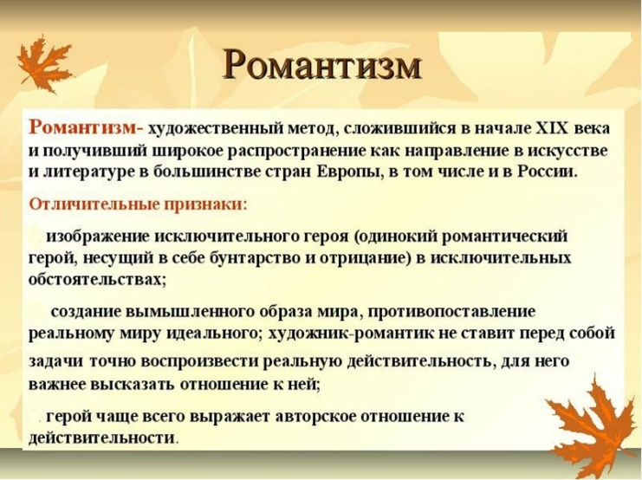  - Пожалуйста, обратите внимание на этот слайд. (Комментирует слайд и отвечает на вопросы).  - Итак, что такое романтизм, мы разобрались. Теперь поработаем с определением «романтический герой». Данко – романтический герой? Найдите в тексте отличительные признаки романтизма и романтического героя, которые отмечены на слайде презентации. (Помогает ученикам найти цитаты из текста, используя наводящие вопросы).  - Молодцы, теперь мы доказали, что Данко – романтический герой! | Читают материал, данный на слайде, задают возникающие вопросы.  Работают с текстом произведения.  (Исключительный герой в исключительных обстоятельствах: «Но тут явился Данко и спас всех один. Данко — один из тех людей, молодой красавец. Красивые — всегда смелы. И вот он говорит им, своим товарищам:  — Не своротить камня с пути думою. Кто ничего не делает, с тем ничего не станется. Что мы тратим силы на думу да тоску? Вставайте, пойдем в лес и пройдем его сквозь, ведь имеет же он конец — все на свете имеет конец! Идемте! Ну! Гей!..  Посмотрели на него и увидали, что он лучший из всех, потому что в очах его светилось много силы и живого огня».  Вымышленный образ мира: «Нужно было уйти из этого леса, и для того были две дороги: одна – назад, — там были сильные и злые враги, другая – вперед, — там стояли великаны-деревья, плотно обняв друг друга могучими ветвями, опустив узловатые корни глубоко в цепкий ил болота. Эти каменные деревья стояли молча и неподвижно днем в сером сумраке и еще плотнее сдвигались вокруг людей по вечерам, когда загорались костры. И всегда, днем и ночью, вокруг тех людей было кольцо крепкой тьмы, оно точно собиралось раздавить их, а они привыкли к степному простору. А еще страшней было, когда ветер бил по вершинам деревьев и весь лес глухо гудел, точно грозил и пел похоронную песню тем людям»). | Регулятивные: саморегуляция как способность к мобилизации сил и энергии, к волевому усилию и к преодолению препятствий.  Познавательные: выделение существенной информации.  Предметные: усвоение понятия «романтизм», «романтический герой».
VIII. Первичное закрепление  (8 мин.) | Групповая работа | - Давайте немного закрепим всё, что узнали сегодня. Посмотрите, пожалуйста, на карточки деления на группы (см. приложение). Распределитесь на три группы.  - 1 группа (низкий уровень обученности) составляет план легенды;  - 2 группа (средний уровень обученности) раскрывает вопрос «Кульминация легенды о Данко»;  - 3 группа (высокий уровень обученности) раскрывает вопрос «Роль пейзажа в легенде».  Координирует работу групп.  Организует презентацию групповых ответов. | Смотрят на раздаточный материал, где напротив каждой фамилии написано, к какой группе (1, 2, 3) ученик сегодня относится. Рассаживаются по группам и выполняют групповые задания.  Учащиеся презентуют результаты групповой деятельности. | Регулятивные: коррекция — внесение необходимых дополнений и коррективов в план и способ действия в случае расхождения эталона, реального действия и его результата; оценка — выделение и осознание учащимся того, что уже усвоено и что еще нужно усвоить, осознание качества и уровня усвоения (составление алгоритма, работа по алгоритму, умение выражать свою точку зрения).  Познавательные: самостоятельное создание способов решения проблем творческого и поискового характера.  Коммуникативные: управление поведением партнера — контроль, коррекция, оценка его действий; умение с достаточной полнотой и точностью выражать свои мысли в соответствии с задачами и условиями коммуникации, участвовать в коллективном обсуждении проблем.
IX. Физкультминутка  (1 мин.) |  | Организует деятельность по проведению физкультминутки. | Заранее подготовленный ученик проводит зарядку:  Одолела вас дремота,  (Зеваем.)  Шевельнуться неохота?  Ну-ка, делайте со мною  Упражнение такое:  Вверх, вниз потянись,  (Руки вверх, потянулись.)  Окончательно проснись.  Руки вытянуть пошире.  (Руки в стороны.)  Раз, два, три, четыре.  Наклониться — три, четыре  (Наклоны туловища.)  И на месте поскакать.  (Прыжки на месте.)  На носок, потом на пятку.  Все мы делаем зарядку.  Остальные обучающиеся повторяют движения за ведущим. | Регулятивные: выполнять правила гигиены учебного труда
X. Самостоятельная работа с самопроверкой по эталону  (6 мин.) | Индивидуальная самостоятельная работа  Фронтальная работа | 1. Организует деятельность по применению новых знаний. Раздаёт карточки с вопросами (см. приложение).  2. Просит несколько человек выступить перед классом. В результате выступлений и сопутствующих комментариев учащихся и учителя получаются эталонные ответы. | 1. Отвечают на вопросы, данные на карточках.  2. После самостоятельной работы в парах обсуждают свои ответы. Сравнивают свои ответы с эталонными. | Личностные: развитие самооценки личности; формирование адекватной позитивной самооценки; формирование границ собственного знания и «незнания».  Регулятивные: планирование своих действий в соответствии с задачей; учёт правил в контроле способа решения; осуществление итогового и пошагового контроля по результату; оценка правильности выполнения действия на уровне адекватной ретроспективной оценки; внесение необходимых коррективов в действие после его завершения на основе его оценки и характера сделанных ошибок.
XI. Подведение итогов  (1 мин.) | Беседа | Организует деятельность по формулировке выводов:  - Назовите ключевые слова темы урока.  - Скажите, при каком условии героя можно назвать романтическим?  - Можно ли назвать Данко романтическим героем и человеком-легендой?  - Смогли бы вы поступить так, как поступил Данко?  - В чём иносказательность этой легенды? | Формулируют выводы. | Коммуникативные: умение с достаточной полнотой и точностью выражать свои мысли в соответствии с задачами и условиями коммуникации.  Предметные: характеристика романтического героя, понимание иносказательности легенды, понимание понятия «романтизм».
XII. Рефлексия и выставление оценок  (3 мин.) |  | Организует рефлексию:  - Составьте синквейн на тему «Данко». Правила написания синквейна даны на плакате:  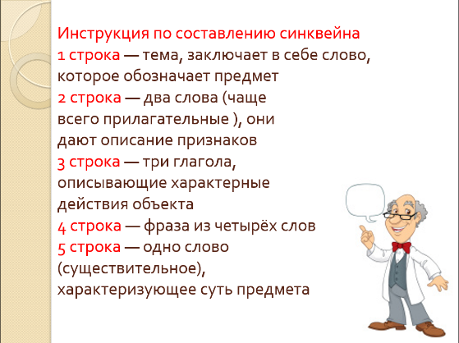  - Можно использовать те характеристики, которые определили в самом начале урока при характеристике человека-легенды.  Ученики и учитель оценивают работу друг друга на уроке, выставляют оценки.  Учитель предлагает ответить на вопросы, данные на листах рефлексии (см. приложение). | Пишут синквейны, зачитывают некоторые вслух.  Ученики оценивают работу друг друга на уроке.  Ученики отвечают на вопросы, данные на листах рефлексии, сдают листы. | Личностные: умение давать верную эмоциональную оценку своей деятельности на уроке, формирование границ собственного знания и «незнания».  Регулятивные: оценивание собственной деятельности, определение собственной позиции.  Познавательные: формирование внутреннего плана действий, структурирование полученной информации, анализ деятельности на уроке.  Коммуникативные: умение с достаточной полнотой и точностью выражать свои мысли в соответствии с задачами и условиями коммуникации.
XIII. Домашнее задание на выбор  (1 мин.) |  | Предлагает посмотреть на доску, где записано домашнее задание на выбор:  - прочитать рассказ Л. Андреева «Кусака», написать сочинение-миниатюру «Данко современности»;  - прочитать рассказ Л. Андреева «Кусака», выучить отрывок из легенды «Данко»;  - прочитать рассказ Л. Андреева «Кусака», нарисовать кульминационный момент легенды «Данко».  Следит за тем, чтобы каждый записал задание по выбору.  Учитель благодарит детей за урок, прощается с классом. | Записывают задания в дневники.  Взаимодействуют с учителем. | Регулятивные: умение организовывать учебный процесс.

